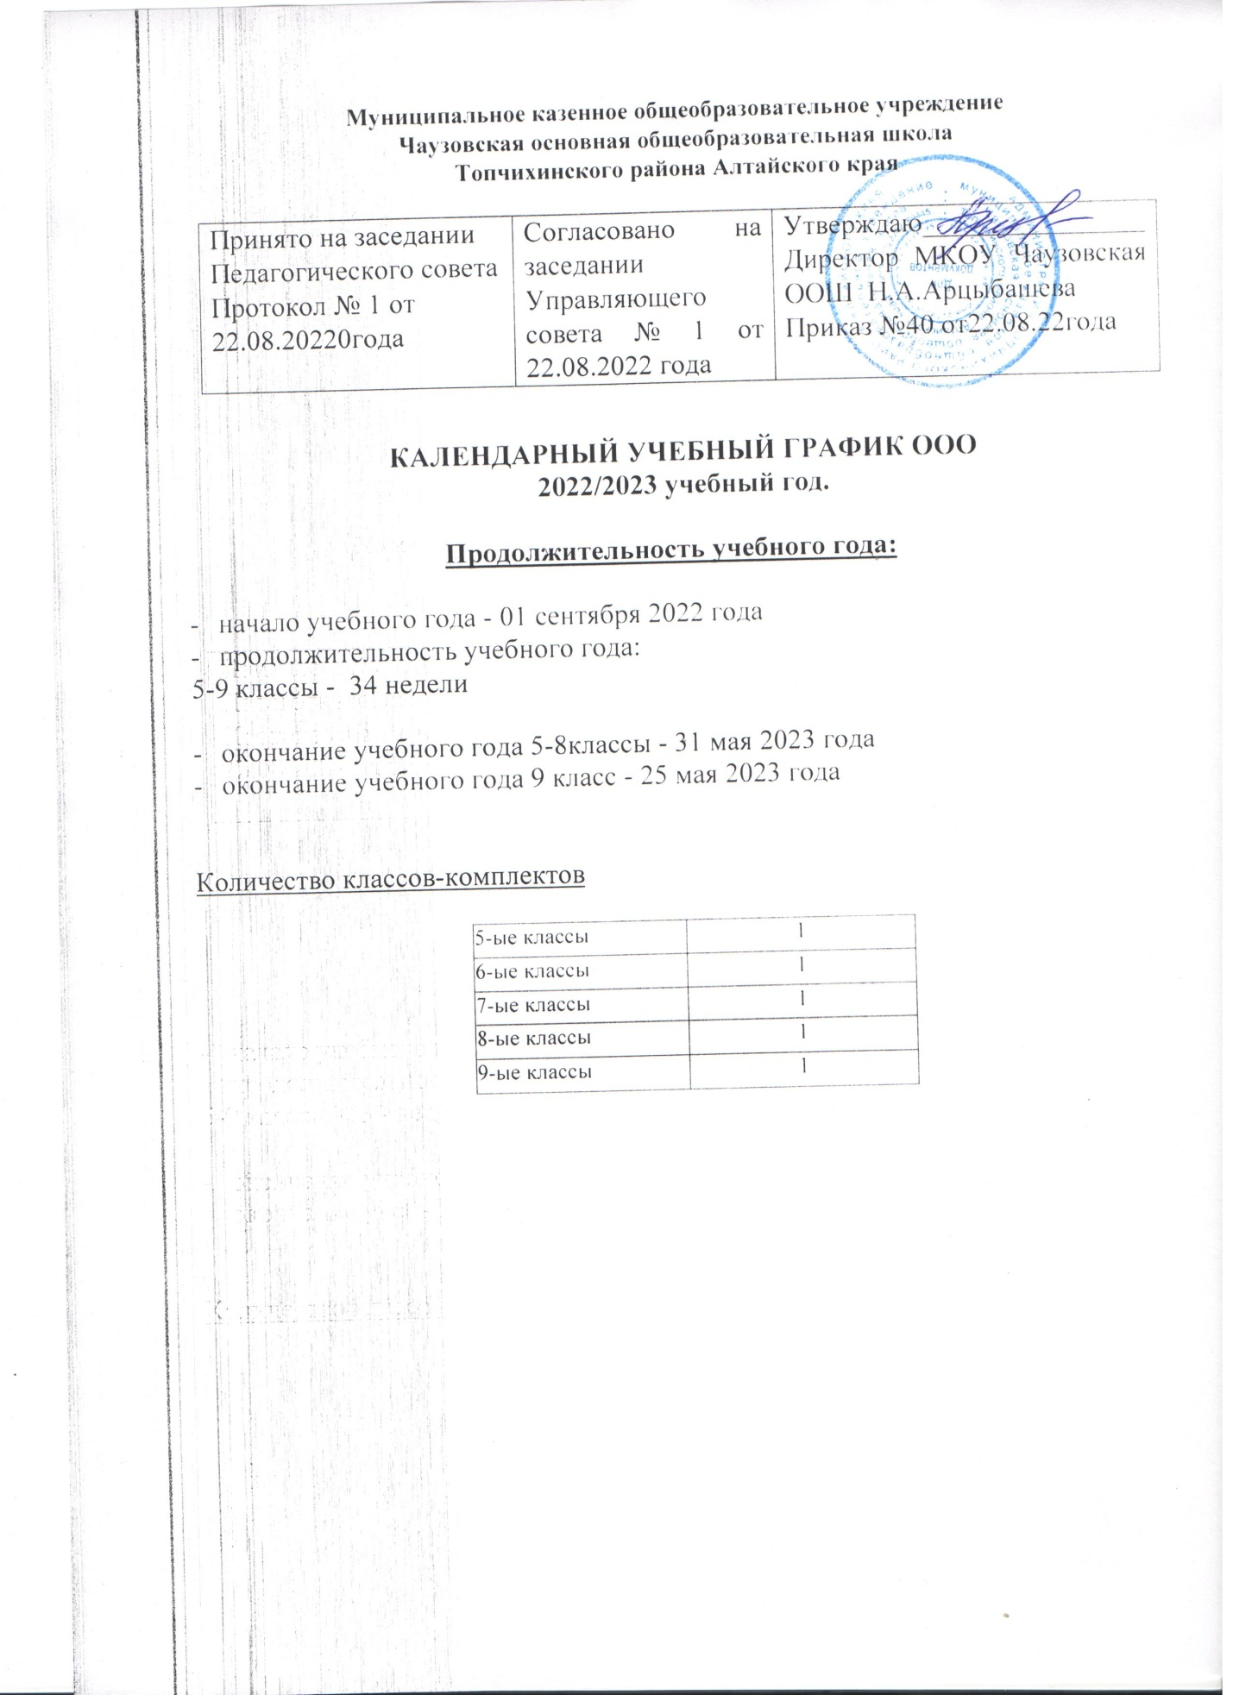

**Муниципальное казенное общеобразовательное учреждение**

**Чаузовская основная общеобразовательная школа**

**Топчихинского района Алтайского края**

|  |  |  |
| --- | --- | --- |
| Принято на заседании Педагогического совета  Протокол № 1 от 22.08.20220года | Согласовано на заседании Управляющего совета № 1 от 22.08.2022 года | Утверждаю________________  Директор МКОУ Чаузовская ООШ Н.А.Арцыбашева  Приказ №40 от22.08.22года |

**КАЛЕНДАРНЫЙ УЧЕБНЫЙ ГРАФИК ООО  
2022/2023 учебный год.**

**Продолжительность учебного года:**

* начало учебного года - 01 сентября 2022 года
* продолжительность учебного года:

5-9 классы - 34 недели

* окончание учебного года 5-8классы - 31 мая 2023 года
* окончание учебного года 9 класс - 25 мая 2023 года

Количество классов-комплектов

|  |  |
| --- | --- |
| 5-ые классы | 1 |
| 6-ые классы | 1 |
| 7-ые классы | 1 |
| 8-ые классы | 1 |
| 9-ые классы | 1 |

Регламентирование образовательного процесса на учебный год

для обучающихся 5­-9 классов:

|  |  |  |  |
| --- | --- | --- | --- |
|  | Дата | | Кол-во учебных недель |
| Начало четверти | Окончание четверти |  |
| I четверть | 01.09.2022 | 28.10.2022 | 8 недель |
| II четверть | 07.11.2022 | 28.12.2022 | 8 недель |
| III четверть | 09.01.2023 | 23.03.2023 | 10 недель |
| IV четверть | 03.04.2023 | 25.05.2023 | 8 недель |
| ИТОГО: | 01.09.2022 | 31.05.2023 | 34 недели |

Праздничные дни производственного календаря:

4 ноября 2019 года - День народного единства

23февраля 2020 года - День защитника Отечества

8 марта 2020 года - Международный женский день

1 мая 2020 года - Праздник Весны и Труда

9 мая 2020 года - День Победы в Великой Отечественной войне.

Продолжительность каникул

|  |  |  |  |
| --- | --- | --- | --- |
|  | Дата начала каникул | Дата окончания каникул | Продолжительность в днях |
| Осенние | 29.10.2022 | 06.11.2022 | 9 дней |
| Зимние | 29.12.2022 | 08.01.2023 | 11 дней |
| Весенние | 24.03.2023 | 02.04.2023 | 9 дней |
| Летние | 01.06.2023 | 31.08.2023 | 3 месяца |

**Регламентирование образовательного процесса на неделю.**

Продолжительность рабочей недели:

5,6,7,8,9 классах- 5-дневная учебная неделя

**Регламентирование образовательного процесса на день.**

- Сменность: ОУ работает в 1 смену.

- Продолжительность урока в 5-9 классах - 40 минут.

Режим учебных занятий

|  |  |  |
| --- | --- | --- |
| 1 смена | | |
| № урока | Продолжительность урока | Перемена |
| 1 | 9.00-9.40 | 10 мин |
| 2 | 9.50-10.30 | 10 мин |
| 3 | 10.40-11.20 | 30 мин |
| 4 | 11.50-12.30 | 10 мин |
| 5 | 12.40-13.20 | 10 мин |
| 6 | 13.40-14.20 | 10 мин |

Формы промежуточной аттестации во 5-9 классах - четвертная и годовая: осуществляется в формах контроля четвертной промежуточной аттестации как среднее арифметическое результатов текущего контроля успеваемости в течение данного периода и годовой промежуточной аттестации как среднеарифметическая отметка за четыре четверти учебного года.

**Проведение государственной (итоговой) аттестации в 9 классах**

Сроки проведения государственной (итоговой) аттестации выпускников 9 классов устанавливается Министерством образования и науки Российской Федерации.

**Календарный график курсов внеурочной деятельности ООО**

**2022/2023 учебный год**

Продолжительность курсов внеурочной деятельности

* начало ведения курсов внеурочной деятельности - 01 сентября 2022 года
* продолжительность ведения курсов внеурочной деятельности

5-9 классы - 34 недели

* окончание ведения курсов внеурочной деятельности

5-8классы - 31 мая 2023года

9класс -25 мая 2023 года

Продолжительность каникул

|  |  |  |  |
| --- | --- | --- | --- |
|  | Дата начала каникул | Дата окончания каникул | Продолжительность в днях |
| Осенние | 29.10.2022 | 06.11.2022 | 9 дней |
| Зимние | 29.12.2022 | 08.01.2023 | 11 дней |
| Весенние | 24.03.2023 | 02.04.2023 | 9 дней |
| Летние | 01.06.2023 | 31.08.2023 | 3 месяца |

В каникулярное время занятия курсов внеурочной деятельностью

организуются в форме соревнований, походов, экскурсий по

дополнительному расписанию.

**Регламентирование образовательного процесса**

* продолжительность учебной недели –5,6,7,8,9 классах -5 дней;
* допускается изменение в расписании, форм и места проведения занятий;

**-**занятия проводятся со всем классом;

**-** недельная нагрузка на обучающегося - 5 часов (170 часов в год)

**Режим занятий по направлениям внеурочной деятельности**

* продолжительность занятий по любому из направлений внеурочной деятельности: 40 мин;
* возможно не более двух занятий по определенным курсам в день;
* занятия по курсам внеурочной деятельности проводятся по расписанию курсов внеурочной деятельности.